Sourcetree安装

|  |  |  |
| --- | --- | --- |
| **文档变更记录：** | | |
| **人员** | **日期** | **描述** |
| 崔凯 | 2019/11/11 | 创建文档 |

目录

一、 新建图集 3

1. 新建图集资源 3

二、 修改图集 3

三、 注意事项 3

2. 图片资源的注意事项 3

1) 图片的位置 3

2) 删除图片 3

3. Unity中预制体保存 3

四、 常见问题 4

1. Java程序安装 4

2. Java环境变量配置 4

# 下载安装程序

（官网）<https://www.sourcetreeapp.com/>下载对应系统的版本即可

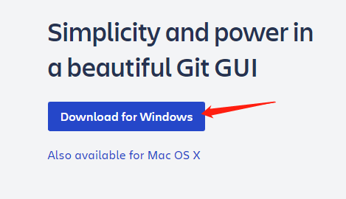

# 安装程序

基本上按照说明执行下一步即可，有几个地方需要注意一下。截图来自网络，可能有些不同。

## 启动安装时的报错弹窗

这里选择否，对以后的使用不会有影响

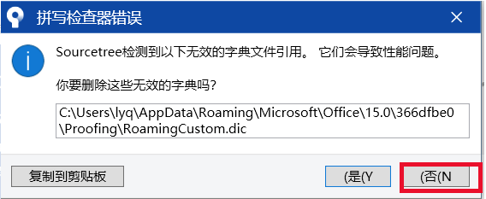

## 账号注册

Sourcetree安装时需要注册账号。这里有两种解决方案：

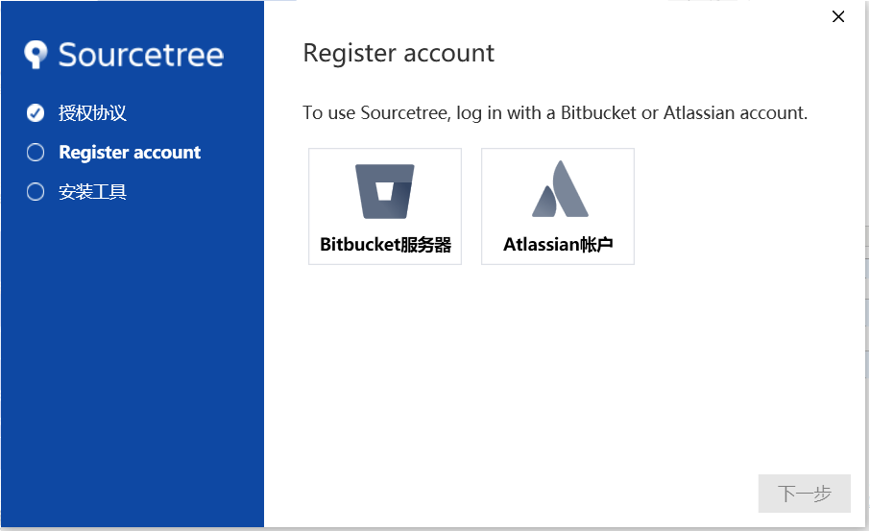

### 方案一：翻墙注册Atlassian账号

### 方案二：将accounts.json文件复制到本地SourceTree文件夹中

文件地址：\\192.168.1.21\public\windows\SourceTree2.5.5\accounts.json

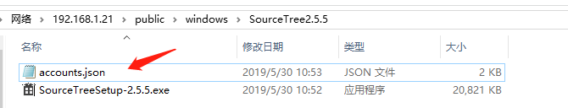

本地地址：C:\Users\1\AppData\Local\Atlassian\SourceTree

复制完成之后关闭安装界面，重新运行安装程序。

## 关于Git版本

如果没有安装Git，则选择第一个选项：下载只被Sourcetree使用的内嵌Git

